
Instituto Tecnológico de Apizaco

TECNOLOGICO NACIONAL DE MÉXICO
INSTITUTO TECNOLOGICO DE APIZACO

“CONTROL DE INVENTARIOS”
En la empresa Dana de México Corporación S.
de R. L. de C. V. división forjas Tlaxcala.

TITULACIÓN INTEGRAL INFORME DE RESIDENCIA PROFESIONAL
PARA OBTENER EL TITÚLO PROFESIONAL DE
INGENIERIA INDUSTRIAL

PRESENTA
VIRIDIANA CONTRERAS PÉREZ
ASESOR
ING. HUMBERTO CORTÉS VÁZQUEZ

Apizaco, Tlaxcala 2026

AGRADECIMIENTOS
Agradezco primeramente a Dios por brindarme la vida, la fortaleza, la sabiduría y la guía necesarias para superar cada reto presentado a lo largo de mi formación académica y para culminar satisfactoriamente este proyecto.
De manera muy especial, agradezco profundamente a mis padres, por su amor incondicional, apoyo constante, paciencia y sacrificio. Gracias a sus valores, enseñanzas y motivación permanente, he podido alcanzar una de mis metas más importantes. Este logro es también resultado de su esfuerzo y confianza depositada en mí.
Al Instituto Tecnológico de Apizaco por la formación académica brindada a lo largo de mi carrera profesional, así como por el apoyo otorgado para la realización de este anteproyecto de residencia profesional.
De manera especial, expreso mi agradecimiento al Ing. Humberto Cortes Vázquez Al Ing. Raymundo Tzompantzi H. asesores de este proyecto, por su orientación, disposición y valiosas recomendaciones, las cuales fueron fundamentales para el desarrollo y mejora del presente trabajo.
Asimismo, agradezco a la empresa Dana de México Corporación S. de R. L. de C. V., división Forjas Tlaxcala, por la oportunidad de realizar este proyecto, así como al personal que colaboró y brindó la información necesaria para llevar a cabo este trabajo.
Finalmente, agradezco a mi familia y a todas aquellas personas que de manera directa o indirecta contribuyeron con su apoyo, confianza y motivación para la culminación de este proyecto y de mi formación profesional.

INDICE

AGRADECIMIENTOS 2
INDICE 3
ANTECEDENTES 5
INFORMACIÓN DE LA EMPRESA 5
PLANTEAMIENTO DEL PROBLEMA 7
OBJETIVOS 8
Objetivo general 8
Objetivos específicos 9
2.-MARCO TEÓRICO 9
2.1. Inventario 9
2.1 Control de inventarios 10
2.2 Gestión de almacén 13
2.2.1 Concepto de almacén 13
2.2.2. Elementos y equipos básicos en los almacenes. 15
2.3 Picking 15
2.4 Packing 16
2.5 Slotting 18
2.5.1 Layout 20
2.5.2 Clasificación ABC de inventarios 20
2.5.3 Clasificación ABC de inventarios por rotación 21
2.6 Metodología de las 5S 23
2.7 Perfil de las actividades de almacenamiento 24
2.8 Planificación y organización de la gestión de almacenes 25
2.9 Distribución de planta en almacenes industriales 25
2.10 Manejo de materiales y uso del montacargas 26
2.11 Seguridad industrial y señalización en almacenes 26
2.12 Relación entre la metodología 5S y la eficiencia operativa 27
3. METODOLOGÍA 28
3.1 Recorrido y diagnóstico del almacén 29
3.2 Análisis de procesos evaluados 31
3.3 Implementación de la herramienta 5S 32
3.4 Rediseño del slotting 33
3.5 Aplicación del modelo ABC de inventarios 34
3.6 Conteos aleatorios 34

3.7 Diseño de matriz de órdenes de producción procesadas 34
4.-RESULTADOS 35
4.1 Recorrido y diagnóstico inicial 35
4.2 Impacto visual, operativo y financiero 35
4.3 Reducción de recorridos y mejora en seguridad 37
4. 4 Control y priorización del inventario 38
4. 5 Mejoramiento de procesos operativos en almacén. 40
CONCLUSIONES 42
REFERENCIAS BIBLIOGRAFICAS 43

ANTECEDENTES
Proveedor a nivel mundial de las tecnologías: tren motriz, chasis, estructuras y parte del motor. Nos centramos en ser un socio esencial de los clientes automotores y comerciales que producen colectivamente más de 60 millones de vehículos anualmente.
- Corporativo en Toledo, Ohio
- Fundada en 1904 (New Jersey)
- Más de 100 Plantas en 28 países

Dana de México forjas Tlaxcala inicia operaciones en 1975 fundada como Forjamex, en 1988 es adquirida por SPICER. En el año de 1992, cambio su razón social de Forjamex a Forjas Spicer S.A. de C.V. y en el 2006 es adquirida y cambia a Dana de México.

INFORMACIÓN DE LA EMPRESA

NOMBRE DE LA EMPRESA:
Dana de México Corporación S. de R. L. de C. V. división forjas Tlaxcala.
MISION DE DANA DE MEXICO
Impulsar el valor para las partes interesadas mediante:
impulsando vehículos y máquinas en todo el mundo; dar forma al progreso sostenible mediante la invención y la ejecución; y haciendo que lo asombroso suceda donde quiera que la gente viva, trabaje y juegue.
Esta misión está plasmada en el lema de nuestra empresa

VISION DE DANA DE MEXICO
Nuestra visión es nuestro destino como empresa. Muestra nuestra experiencia en transmisión y gestión energética, nuestra escala y nuestro alcance global.

GIRO INDUSTRIAL:
METAL-MECANICA fabricación de partes para el sistema de transmisión automotriz.
PRODUCTOS FABRICADOS
- Línea 1. Yugos
- Línea 1. Bridas
- Línea 1. Espigas
- Línea 2. Semiejes
- Línea 2. Yugos
- Línea 3. Cruceta
- Línea 3. Coronas

CODIGO DE COLORES PARA LA IDENTIFICACION DE ACERO, PARA CADA PIEZA FORJADA
En la imagen se muestra los diferentes colores de acero que se utilizan para realizar cada una de las piezas, los colores son las señas que traen los aceros (materia prima) para la elaboración de cada una de las piezas, se identifican por colores para diferenciarse cada una de la otra por el tipo de aleación que tiene, las aleaciones del acero varean dependiendo para la pieza que se requiera (las aleaciones se muestran debajo de los colores)
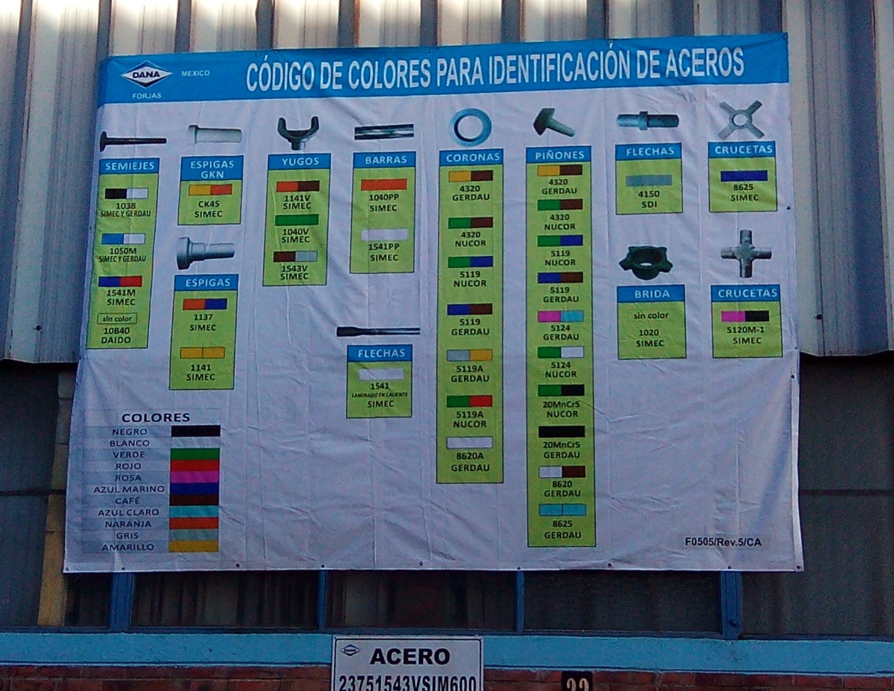
Figura 1Codigo de colores para identificación de aceros

PLANTEAMIENTO DEL PROBLEMA

La industria automotriz opera bajo esquemas de alta competitividad, donde la eficiencia operativa, la optimización de recursos y la seguridad industrial representan factores críticos para el cumplimiento de los objetivos productivos y económicos. En este contexto, las empresas proveedoras de componentes automotrices deben contar con sistemas logísticos internos robustos que garanticen un flujo continuo y oportuno de materiales hacia las áreas de producción, minimizando desperdicios, tiempos muertos y riesgos operativos.

Grupo Dana de México Forjas Tlaxcala S. de R.L. de C.V. es una empresa dedicada al suministro global de tecnologías para el tren motriz, chasis, estructuras y componentes del motor, participando como proveedor estratégico dentro de la cadena de valor del sector automotriz y comercial. La magnitud de su operación, al abastecer a clientes que en conjunto producen más de 60 millones de vehículos al año, exige un alto nivel de control en sus procesos productivos y logísticos, particularmente en la gestión de la materia prima.

No obstante, mediante el análisis de las operaciones internas se ha identificado una problemática relacionada con la distribución y administración del área de almacenamiento de materia prima. Actualmente, el material recibido no cuenta con un sistema de ubicación definido ni con un layout de almacén formalmente establecido, lo que dificulta el control del inventario, incrementa los tiempos de búsqueda y genera desorganización en los flujos internos de materiales.

Adicionalmente, el área utilizada de manera provisional como almacén se encuentra localizada a una distancia considerable del área de producción, provocando recorridos prolongados durante el abastecimiento de materia prima. Dichos traslados se realizan mediante montacargas que transportan aceros con longitudes aproximadas de siete metros, lo cual incrementa la probabilidad de incidentes y accidentes laborales, además de representar una condición de riesgo para la integridad del personal y la infraestructura de la planta.

Esta deficiente distribución del almacenamiento impacta directamente en la eficiencia operativa, al generar retrasos en el suministro de materiales, tiempos muertos en los procesos productivos y un consumo excesivo de gas en los montacargas, lo que se traduce en un aumento de los costos operativos. Asimismo, la falta de estandarización en la gestión del almacén limita la aplicación de herramientas de mejora continua, tales como las 5S, y dificulta la trazabilidad y el control visual del inventario.
En consecuencia, la empresa enfrenta una problemática que afecta simultáneamente la productividad, la seguridad industrial y la optimización de recursos, derivada de la inexistencia de un sistema adecuado de distribución, almacenamiento y localización de la materia prima. Por ello, surge la necesidad de realizar un análisis técnico del layout del almacén de materia prima, con el fin de proponer una redistribución eficiente que permita reducir distancias de traslado, mejorar el control de inventarios, minimizar riesgos laborales y optimizar el uso de los recursos, contribuyendo así al fortalecimiento del desempeño operativo de la organización

OBJETIVOS

Objetivo general
Implementar un sistema de distribución de planta y la aplicación de la metodología de las 5S, con el propósito de reducir los tiempos y costos asociados al consumo de gas del montacargas durante su recorrido hacia el área de cizallado; asimismo, agilizar el control de inventarios de la materia prima almacenada, optimizar el flujo de producción y contar con un área correctamente distribuida que permita el almacenamiento adecuado, ordenado y seguro de los aceros que llegan a la planta, contribuyendo a una mayor eficiencia operativa.

Objetivos específicos

Aplicar la metodología de las 5S en el área designada como almacén, con el fin de mejorar el orden, la limpieza y la estandarización de los procesos.

Delimitar el área de almacén mediante el uso de líneas amarillas, con el propósito de separar, organizar y definir correctamente los diferentes tipos de acero.

Implementar señalización visual mediante letreros informativos en el área de almacén, para facilitar la identificación, localización y control de los distintos aceros almacenados.

2.-MARCO TEÓRICO

2.1. Inventario
Son las existencias de una pieza o recurso utilizado en una organización. Un sistema de inventario es el conjunto de políticas y controles que vigilan los niveles del inventario y determinan aquellos a mantener, el momento en que es necesario reabastecerlo y qué tan grandes deben ser los pedidos. “Por convención, el término inventario de manufactura se refiere a las piezas que contribuyen o se vuelven parte de la producción de una empresa.
El inventario de manufactura casi siempre se clasifica en materia prima, productos terminados, partes componentes, suministros y trabajo en proceso” (Rojas, 2015, p. 89). Para las empresas del sector de Moto Partes, trabajan con muchísimas piezas y otros insumos que hacen parte de su inventario para la venta de repuestos, es por esto que la clasificación de estos se convierte en una estrategia de control y de organización, un inventario es la parte fundamental de una empresa para tener en cuenta que es lo que le hace falta por abastecer, saber que tiene de más o que productos definitivamente no tienen salida.

2.1 Control de inventarios
Los inventarios son un conjunto de recursos útiles, que se encuentran ociosos por
algún tiempo, que tiene valor para la compañía y que van a entrar a la corriente comercial para su venta. Es la actividad más importante dentro del almacenamiento
y que genera más “ruido” al interior de una compañía, ya que es el activo de más fácil realización o venta, el cual implica un control permanente del estado y cantidades almacenadas. (CANTU, 2000)
El fin primordial del control de los inventarios es mantener una inversión mínima en
inventarios, que sea compatible con las metas de producción en una operación fluida y uniforme. La base de la importancia para un buen control de inventarios, es
la documentación de todas las operaciones relacionadas con los mismos, existen
documentos y formatos establecidos por la ley y otros para los intereses de administración y la gerencia. Un control de inventario pobre propicia el robo de los
inventarios y evita que el negocio se percate de los robos sufridos e incluso cuanto
se pierde en este concepto.
Para que un sistema de gestión de inventarios funcione correctamente se debe tener ciertos requerimientos que son (RONALD H. BALLOD, 2005)
• Sistema de registro de información de inventario ya sea por medio de tarjetas kárdex, Excel u algún software especializado.
• Definición de los procedimientos para llevar a cabo los pedidos, recibirlos, cargarlos y descargarlos del inventario.
• Cálculo del tamaño de cada pedido y el momento en que se debe efectuar.
• Conocimiento en forma actualizada de la información referente al inventario.

Los diversos aspectos de la responsabilidad sobre los inventarios afectan a muchos
departamentos y cada uno de éstos ejerce cierto grado de control sobre los productos, a medida que los mismos se mueven a través de los distintos procesos
de inventarios. Todos estos controles que abarcan, desde el procedimiento para desarrollar presupuestos y pronósticos de ventas y producción hasta la operación
de un sistema de costo por el departamento de contabilidad para la determinación
de costos de los inventarios, constituye el sistema del control interno de los inventarios, las funciones generales son: Planeamiento, compra u obtención, recepción, almacenaje, producción, embarques y contabilidad.
Según (GUTIÉRREZ, 2009) la gestión de inventarios refiere un conjunto de elementos operacionales que suponen interrelación, bajo una concepción sistémica, en función de lograr costos mínimos y satisfacción de las necesidades y expectativas de los clientes.

Entre los principales elementos operacionales se destacan: el análisis de la demanda de los aprovisionamientos, la clasificación de los productos en inventario, la determinación de políticas de inventarios, el análisis y selección de proveedores, la gestión de transporte, la gestión de almacenamiento y las actividades que suponen la logística inversa.
Un sistema de control de inventario es un proceso a través del cual una empresa lleva la administración eficiente del movimiento y almacenamiento de las mercancías y del flujo de información y recursos que surge a partir de esto.
En un sistema de gestión de inventario hay dos aspectos importantes que son: la clasificación del inventario y la confiabilidad en los registros, es decir, es tan importante saber qué cantidad hay en existencia como el tener bien identificados cada uno de los productos que manejan en la empresa.
La gestión y control de inventarios es un proceso que tiene un gran impacto en todas las áreas operativas de la empresa y a su vez es un aspecto primordial de la administración ya que cuando no se tiene controlado implica un alto costo y requiere una mayor inversión/efectivo.
(KOTSCHEVAR, 1986) señala que “el inventario es un componente critico en el
control del producto. El inventario es la contabilidad del producto que se tiene a la mano a cualquier momento”. El buen control del inventario permite conocer la cantidad de producto que se está utilizando por lo tanto da información sobre las ventas que se están teniendo.
Cuando la competencia es muy fuerte, las compañías no se pueden dar el lujo de tener mucho dinero detenido en forma artículos en su inventario, ni tampoco ser incapaces de ofrecer un excelente servicio al cliente al quedarse en desabasto.
El objetivo es lograr ese equilibrio entre la oferta y la demanda, así como tener confiablidad en los tiempos de recepción de mercancía del proveedor como en la entrega a los clientes.

Los costos de mantener inventarios están asociados con la cantidad del stock almacenado. La representación del costo del inventario se encuentra entre el 30%
y el 35% del valor de la empresa según (Daniel Alejandro Agudelo Serna, 2018)
Las principales causas de mantener inventarios en cualquier empresa, es el desfase existente entre la demanda de los consumidores y la producción o suministro de dichos productos y las fluctuaciones aleatorias de la demanda y de los tiempos de reposición en la cadena de suministro.
(García, 2013) los inventarios necesitan la presencia e implementación de una política confiable de control. Una óptima política de inventarios debe dar respuesta a las preguntas de cada cuánto debe revisarse el inventario, cuándo ordenar y cuánto ordenar, bien sea ítems de demanda independiente o dependiente.

La metodología de estimación de políticas para darle respuesta a estas preguntas puede variar significativamente debido al tipo de producto y al ambiente de producción (Valentina Gutiérrez, 2007) La elección del sistema de control depende de la complejidad del escenario de operación, el número de ítems que se necesitan
controlar, el número de instalaciones donde se puede almacenar el inventario y la
disponibilidad de la información en tiempo real (García, 2013)
La falta de sistemas de información y la carencia de metodología para acomodar adecuadamente el producto hacen que los gastos de operación del almacén se aumenten entre un 10% y un 30% al año según (Daniel Alejandro Agudelo Serna, 2018)
Estos gastos de operación se relacionan entre otros con movimientos y desplazamientos adicionales de equipos y duplicación de trabajos por errores de selección entre otros. Actualmente algunas de las soluciones de software de las que se apoyan las compañías para gestionar su cadena de suministro son, entre otros, WMS (Sistemas de Administración de Centros de Distribución), DMS (Sistemas de Administración de Distribución), y Slotting (Acomodo Inteligente).
Los sistemas de control de inventarios también se clasifican según el proceso logístico.
El inventario en existencia se refiere a los productos que se encuentran en almacén, mientras que el inventario en tránsito contabiliza los productos que se están moviendo en la red logística. Los sistemas de control de inventarios basados en la funcionalidad son muy útiles, ya que se realiza un inventario normal para asegurar la demanda de los productos y un inventario de seguridad para cubrir las fluctuaciones de la demanda y posibles problemas de suministro.
Al final se hace el inventario disponible, que incluye todas las existencias en almacén (Holgín, 2017) Contar con un Sistema de gestión de inventarios trae consigo múltiples ventajas para las organizaciones al brindar información importante y oportuna en tiempo real con la que se puede tener una mejor planeación y así tomar las decisiones pertinentes para ser más eficiente.

Por otra parte, (Gonzalez, 2010) dice que: “Para efectos de control y administración de inventarios, es necesario contar con información confiable sobre los mismos. Además, estos inventarios son indispensables para preparar los estados financieros, ya que la constancia física de su existencia es la base de la información consignada en tales documentos. Asimismo, sirve como una sólida base para tomar decisiones de compra e, inclusive para medir volúmenes de producción fundamentalmente en industrias.”

2.2 Gestión de almacén

2.2.1 Concepto de almacén
“El almacén es un punto intermedio en el sistema logístico de inventarios donde los productos permanecen estibados o almacenados. Es una construcción utilizada para recibir manejar y almacenar productos mientras se distribuyen sea para la producción o para la venta”.
El almacén se puede definir como el espacio físico de una empresa en el que se almacenan productos terminados, materias primas o productos en proceso.
Por lo general no es muy grande, pero depende mucho de la organización, y se encuentra en las instalaciones de la misma; se destina para almacenaje y procesos de recepción, organización y entregas. Los almacenes cumplen funciones no solo de depósito de mercancías, sino también sirven como agentes aduaneros. Asimismo, realizan operaciones productivas en su interior como, por ejemplo, procesos de reempaque (CANTU, 2000)
Una vez que se identifica el espacio físico que la empresa posee para almacenar las mercancías, se debe tener en cuenta los siguientes aspectos para poder llevar
a cabo una buena gestión de almacenamiento: (1) qué tipo de almacén debe tener
la empresa; (2) qué perfil de actividades tiene el almacén; (3) qué operaciones se
llevarán a cabo en el almacén o centro de distribución; (4) cómo medir de qué manera se está administrando almacén; (5) cuál es el layout del almacén; y (6) qué
tipo de equipos de manejo de materiales y de almacenamiento se usan en el almacén o bodega. (Daniel Alejandro Agudelo Serna, 2018)
Es importante aclarar que no importa si la empresa maneja un Cedi, un almacén o una bodega, la pregunta que siempre se debe responder es por qué su empresa requiere almacenar mercancías. Y una respuesta a esa interrogante puede ser para dar un mejor servicio al cliente.
Una tarea muy importante de las gerencias de las empresas, especialmente de la dirección logística, es evaluar el funcionamiento de su centro de distribución en cuanto a indicadores de gestión usados. Estos pueden ser la calidad y exactitud en
el inventario, la rotación de la mercancía, los costos de almacenamiento.

Junto con la dirección de producción, se debe evaluar si el sistema productivo que tiene la empresa, ya sea para inventario o sobre pedido, puede ser apoyado por el almacén.

Tal como lo mencionan (MARCOS ESPAÑA GARCÍA, 2017)la medición de los costos en el almacén es un aspecto clave para evaluar el desempeño de las diferentes actividades que se llevan a cabo en ese espacio; ellos sirven para reforzar los planes de mejoramiento de las condiciones operativas y administrativas del almacén. Adicionalmente, el estudio, análisis y mejoramiento de las condiciones de almacenamiento de los productos que faciliten su ubicación y selección permite a las empresas a manejar mejores niveles de servicio al cliente.
Dicha situación redunda en un cliente más satisfecho; y un cliente satisfecho lleva a que la empresa, desde su servicio de almacén, tenga un mejor desempeño administrativo y se logren mejores niveles de calidad en toda la organización.

(Holgín, 2017), la gestión de almacenes, es un proceso clave que busca regular los flujos entre la oferta y la demanda, optimizar los costos de distribución y satisfacer los requerimientos de ciertos procesos productivos. En este sentido (KOTSCHEVAR, 1986)describen que la gestión de almacenes contribuye a una efectiva gestión de la cadena de ¿suministros por estar directamente implicada en el intercambio de información y bienes, entre proveedores y clientes, incluyendo fabricantes, distribuidores y otras empresas que participan en el funcionamiento de la cadena de suministro.
En cuanto al tema en referencia, para (Elizalde-Marín, 2018)el proceso encargado de la recepción, almacenamiento, además de movimiento dentro del mismo almacén, así como el tratamiento de la información generada, forma sin lugar a duda, parte de la gestión de almacén.
Ampliando su definición a los aspectos relacionados con el punto de consumo de cualquier material o materias primas. También menciona que la gestión de almacén se ocupa de la administración del mismo y de poner en práctica todas las decisiones tomadas en la gestión de la producción. (Rómulo Edgar Voysest, 2009) la conceptualizan como el conjunto de actividades importantes que son parte de la cadena de suministro, por ser la cara visible ante el cliente.
Desempeña esencialmente una función de servicio al cliente no solo en la entrega física de productos, sino atendiendo consultas sobre el estado de sus pedidos e incluso recibiendo algunos reclamos sobre los despachos. Al respecto, algunas compañías tienen una sección de servicio al cliente incorporado al almacén de productos.

Según, (GUTIÉRREZ, 2009) los objetivos principales que debe plantearse una gestión de almacenes son: Rapidez de entregas, fiabilidad, reducción de costos, maximización del volumen disponible, minimización de las operaciones de manipulación y transporte.
Además, sostienen que el mapa de proceso de la gestión de almacenes se compone de dos ejes transversales que representan los procesos principales: Planificación, Organización y Manejo de la información, así como tres subprocesos que componen la gestión de actividades y que abarca la recepción, el almacén y el movimiento.
Enfatizan sobre lo expuesto, (CANTU, 2000), al asegurar que entre los principios para la gestión óptima de los almacenes se considera la coordinación con otros procesos logísticos, el equilibrio en el manejo de los niveles de inventario y en servicio al cliente, así como la flexibilidad para adaptarse a los cambios de un mundo empresarial globalizado.
De la revisión realizada es posible evidenciar, que la gestión de almacén en todas sus perspectivas esta afianzada en una serie de procesos que organizacionalmente deben cumplirse, para lograr el éxito en las actividades planificadas.

2.2.2. Elementos y equipos básicos en los almacenes.
• Estanterías: “Las estanterías son seguramente la herramienta más indispensable en la logística de un almacén, por pequeño que sea. Sin duda, están relacionadas con el costo beneficio, pues, de hecho, una buena planeación de su sistema producirá beneficios no sólo económicos, sino también en tiempo, eficacia y eficiencia”.
• Estibas o pallets: “Es una plataforma portátil generalmente hecha de madera o de
cartón especial que permite agrupar varias cargas para su transporte y/o almacenamiento (Elizalde-Marín, 2018)
• Transparentes: es un tipo de carretilla que forma parte del equipo básico de trabajo
para acarrear bultos pesados. Existen transpaletas de tipo manual y eléctrico.

2.3 Picking
Es el primer proceso para el desarrollo de la gestión de almacén, la cual involucra recibir todos los materiales, mercancías, equipos, materias primas, necesarias para el desarrollo de las funciones de una determinada producción, o simplemente el almacenamiento para luego transportarlo a un punto determinado. (García L. A., 1963) sostiene que el proceso de recibo de mercancías es la primera operación que tiene lugar en un almacén o centro de distribución, bien sea de materias primas, producto en proceso o producto terminado.
Esto en relación a lo que tiene que ver con el flujo de las mercancías al interior de dicho almacén, proceso que a su vez se completa al momento previo de almacenar o ubicar las mercancías recibidas en sus respectivas ubicaciones dentro de las instalaciones del almacén. En este sentido, una vez recepcionada la mercancía y habiendo sido revisada y validada, se procede con el almacenamiento el cual es el segundo proceso para desarrollar la gestión de almacén. Al respecto, (Valentina Gutiérrez, 2007)define el almacenamiento como: “la actividad de depósito que permite mantener cercanos los productos, componentes y materias primas de los mercados y de los centros de producción y transformación, para poder así garantizar su normal funcionamiento”. Complementa lo expuesto (RONALD H. BALLOD, 2005)quien señala la recepción y el control irán dirigidos a lograr que la mercancía, principalmente adquirida mediante el cómputo global de las compras, llegue a su destino en la cantidad y calidad acordada, también se velará porque la transacción pag,7 económica se ejecute por el precio acordado y que no acontezca ningún contratiempo ni percance.
En estas operaciones será de vital importancia que la empresa cuente con proveedores honestos y honrados en los que pueda confiar, además de responsabilizar al mínimo número de personas para ejecutar dichas adquisiciones. En este proceso, la finalidad principal es dar estabilidad al suministro de materiales y materias primas a la entidad, para que queden garantizados de forma integral los servicios de la empresa.
En este sentido, las empresas establecen métodos para garantizar el éxito de la recepción de las mercancías y su control, con ello, pretenden minimizar los riesgos

El Picking es todo el proceso relacionado con la preparación de los pedidos, teniendo en cuenta la planificación previa, desplazamientos del operario en el almacén, recoger y extraer los productos, verificación y preparación de los pedidos.
Además, dependiendo del método de picking que se usa en el almacén, puede darse el caso de que haya una etapa intermedia entre el picking y el packing.
Esta comprende la consolidación de mercancías, es decir, la reordenación y agrupación de los productos por pedido. Esto tiene lugar, por ejemplo, cuando se sigue el picking por lotes o batch picking.
Es un método de preparación de pedidos que se caracteriza por recoger de una vez varias unidades de un mismo Stock-keeping unit o SKU para pedidos diferentes).
Para picking la optimización de costos de operación fue trabajado por Melacini et.l. (2011), quien propuso un framework para minimizar los costos generales de picking manteniendo los niveles de servicios requerido como por ejemplo el tiempo de procesamiento, entendiendo por framework como un “Compendio de herramientas, estándares, buenas prácticas y fundamentos que se aplican a la solución de problemáticas específicas que pueden ser adaptados a necesidades particulares de las organizaciones” (García C. O., 2013)

2.4 Packing
El packing es todo el proceso de acondicionamiento y empaquetado de los pedidos para su posterior expedición, los aspectos fundamentales para esta labor son la selección del embalaje y empaque, verificación de características como referencias, cantidades, pesos, y también la selección del etiquetado, además dependiendo de
la manera en que se vaya a despachar el producto de debe tener en cuenta el estibado, selección de estiba, cajas, forma de embalaje, o por el contrario si se enviara tal como está almacenado.

Necesidades de protección
Antes de seleccionar el empaque o embalaje es necesario plantear qué tipo de
protección requiere el producto.

Los factores a considerar para adoptar el empaque y embalaje más adecuado, según el producto a proteger y modo de transporte son:
- Fragilidad
- Durabilidad
- Resistencia a la abrasión
- Sensibilidad a la humedad
- Deterioro y vida útil

El empaque y embalaje se deben adecuar a las técnicas de manipulación usadas en las diferentes etapas de transporte y manejo.
Los materiales más usados para exportación son: metal, madera, vidrio, cartón y plástico.

2.5 Slotting
El Slotting es definido como la ubicación inteligente de producto (SKU) en un centro de distribución o almacén, con el fin de optimizar la eficiencia de los procesos internos y del manejo de materiales. En otras palabras, es el término corto para definir el proceso de asignación de producto a las ubicaciones de picking (selección de producto) en el almacén de acuerdo a las características del producto.
En la administración del slotting la finalidad es la de adaptarse al comportamiento cambiante tanto del suministro como de la demanda del año según (Saldarriaga, 2013): “Para que un Centro de Distribución alcance una madurez con un alto nivel
competitivo y realmente sea considerado de clase mundial, debe adaptarse a los
cambios que se crean desde el aprovisionamiento de la mercancía pasando por su manipulación y control, llegando hasta los requerimientos del cliente final. Esta adaptación requiere de funciones complejas que deben ser coordinadas con el fin
de lograr flexibilidad, optimización de espacio y mano de obra, reducir el nivel de inventarios y eliminar actividades que no generen valor. Algunas de estas funciones
van desde la recepción, pasando por el almacenamiento, los reabastecimientos, la
planificación de los pedidos, el control de inventario”.
Para Cano, Gómez, & Salazar. (2017), La asignación de posiciones de almacenamiento (slotting) es una decisión que impacta transversalmente las operaciones de acomodo, almacenamiento y preparación de pedidos. El slotting impacta al acomodo porque este determina en qué posiciones de almacenamiento
deben ubicarse los productos, considerando factores como las características de los SKU (Stock Keep Units), el sistema de almacenaje, entre otros. Del mismo modo, el almacenamiento se relaciona con el slotting respecto a la gestión del inventario (físico y documental); y así mismo las decisiones de asignación de posiciones de almacenamiento impactan en la eficiencia y velocidad de la operación de preparación de pedidos (order picking), ya que influye en la ubicación de los
productos con más popularidad o rotación en posiciones de almacenamiento de fácil acceso, que permitan reducir los tiempos de recorrido a través de rutas o tours de mínima distancia Desde la toma de decisiones, Van Oudheusden & Zhu (1992) propusieron una metodología para la distribución de los estantes basado en ordenes recurrentes que representaban un alto índice de facturación, y Xiao & Zheng (2008) plantearon un modelo que relaciona los productos y la frecuencia de consumo como base de una optimización multiobjetivo para la asignación de lugares de almacenamiento en almacenes en reacondicionamiento.
El slotting se basa en características como la rotación, la popularidad, los movimientos, históricos, pronósticos de ventas, entre otros.

Desde la toma de decisiones, Van Oudheusden & Zhu (1992) propusieron una metodología para la distribución de los estantes basado en ordenes recurrentes que representaban un alto índice de facturación, y Xiao & Zheng (2008) plantearon un modelo que relaciona los productos y la frecuencia de consumo como base de una optimización multi-objetivo para la asignación de lugares de almacenamiento en almacenes en reacondicionamiento.
Según Sosa (2009), El Slotting trae grandes ventajas para un CD o un almacén, las cuales se describen a continuación:
1. Incrementar la eficiencia en procesos de recepción, almacenaje y picking.
2. Optimizar el uso de recursos, tanto horas hombre, como horas máquina.
3. Reducir los costos de operación del almacén.
4. Maximizar y hacer más eficiente el uso de los espacios dentro del almacén.
5. Trabajar planificadamente los espacios necesarios dentro del almacén.
6. Ganar velocidad al momento del picking, por ende, mejorar el indicador de desempeño OTIF (On time, In full) de los pedidos y el nivel de servicio al cliente.
Para Sosa (2009) los pasos que se deben seguir para un Slotting correcto son los
siguientes:
1. Definir cuál es la distribución de la mercadería dentro del CD, indicando claramente qué tipo de productos; dependiendo de la división, línea o jerarquía, irán a qué tipo de almacenaje, ejemplo: piso, rack selectivo, pasillo ancho o pasillo angosto, trilateral, estantería, multinivel, rack drive-in, rack push back, etc. Normalmente un tipo de producto va a un tipo de almacenamiento y algunos a más de uno.
2. Identificar cuál es la composición de los productos o SKUs, clasificándolos de
mayor a menor rotación (3 o 4 categorías). En caso de que no se sepa de parte del área comercial cómo será la rotación, se puede tomar como referencia la profundidad. Lo ideal es tener el dato de qué rotación tendrá la mercadería, pero son pocas las empresas donde el área comercial indica que rotación tendrá x, o z mercadería.
3. Una vez definidas y clasificadas la mercadería por rotación, por ejemplo: A, B y C, siendo A los de mayor y C los de menor rotación; deberá definirse cuántos slots dentro de la zona de este tipo de productos deben ser reservadas para cada tipo de rotación (si puede ser manejada con el WMS, sería mejor).
4. Definir luego, cuántas unidades o m3 tendrán los productos A, B y C, puede ser una sola regla, o diferentes rangos para cada familia de productos.
5. Posteriormente, debe definirse una política por escrito respecto a todo lo anterior, la cual debe ser desplegada al personal del almacén y debe ser cumplida desde las puertas de recepción y controladas por un área de control de gestión o de otro nombre, a través de reportes sistémicos.

2.5.1 Layout
Es un diseño que toma en cuenta con criterios como el almacenamiento y el área disponible integrándolos a través de representaciones gráficas en 2D o 3D. El diseño debe considerar no solo la disposición espacial, sino el flujo de productos y
espacios adecuados para circulación y maniobra de equipos. La selección del layout definitivo se basa en criterios de productividad, costos, inversión, cualitativos y operacionales.
Para Salazar (2015), Los objetivos del diseño, y layout de los almacenes son facilitar la rapidez de la preparación de los pedidos, la precisión de los mismos y la colocación más eficiente de existencias, todos ellos en pro de conseguir potenciar las ventajas competitivas contempladas en el plan estratégico de la organización, regularmente consiguiendo ciclos de pedido más rápidos y con mejor servicio al cliente.
El layout de un almacén debe asegurar el modo más eficiente para manejar los productos que en él se dispongan. Así, un almacén alimentado continuamente de existencias tendrá unos objetivos de layout y tecnológicos diferentes que otro almacén que inicialmente almacenas materias primas para una empresa que trabaje bajo pedido. Cuando se realiza el layout de un almacén, se debe considerar la estrategia de entradas y salidas del almacén y el tipo de almacenamiento que es
más efectivo, dadas las características de los productos, el método de transporte interno dentro del almacén, la rotación de los productos, el nivel de inventario a
mantener, el embalaje y pautas propias de la preparación de pedidos, Salazar (2015).

2.5.2 Clasificación ABC de inventarios
En la actualidad, la gestión de aprovisionamientos es tratada bajo concepciones novedosas y se le confiere una influencia elevada en el mejoramiento del desempeño de las organizaciones. La misión de la gestión de aprovisionamientos es conseguir que los suministros estén disponibles, con la calidad adecuada, la cantidad necesaria, en el lugar y plazo oportuno y al menor costo posible.
En particular, es ampliamente utilizado para la clasificación del inventario el método ABC o análisis ABC. El mismo, es una aplicación a los inventarios de lo que se conoce como el principio de Pareto, que establece criterios de inventario que
concentran los activos en unos pocos artículos, los más importantes, con preferencia sobre los muchos artículos que no tienen importancia (Garcia, 2011)
La CLASIFICACIÓN ABC de los inventarios es una técnica administrativa que consta en segmentar, categorizar o agrupar las múltiples referencias de inventarios en clases A, B o C de acuerdo a criterios como la demanda, el costo o la multiplicación de ambos criterios.

La técnica de la CLASIFICACIÓN ABC se basa en el principio de PARETO o regla
del 80-20, la cual dice que un pequeño porcentaje (20%) de las referencias serán
responsables del mayor porcentaje (80%) de la demanda o del costo.
Esta clasificación ayuda a los administradores de inventarios o compradores a tomar mejores decisiones y priorizar los recursos de compras y de almacenamiento hacia los productos de mayor impacto en la organización (Clase A), en lugar de focalizar esfuerzos y recursos por igual en todos los productos lo que resultaría algo desgastante y contraproducente en los artículos de menor impacto (Clase C).
Esta clasificación en un centro de almacenamiento es ampliamente utilizada debido a que permite ubicar los productos de acuerdo a su movimiento. La aplicación del método ABC es útil en el análisis de las ventas de la empresa, en el valor de los stocks y en los costos, estableciendo un criterio diferente referente a las decisiones de producción y compras de la empresa al relacionar la rentabilidad como un elemento en cada producto (Fucci, 1999). Según Taboada-González, Aguilar-Virgen, Ibarra-TrujiMo y Ramírez-Barreto (2016), el método ABC permite aumentar la productividad de las corporaciones mediante la adecuada administración de inventarios. También (Valentina Gutiérrez, 2007), plantean el costo de oportunidad de los altos inventarios, pues se evita el flujo monetario y con ello la inversión.

2.5.3 Clasificación ABC de inventarios por rotación
Para Chase (2000), La mayoría de las situaciones de control de inventario involucran tantos artículos que resulta muy complejo modelar y darle un tratamiento
integral individualmente. Por tal motivo se hace necesario, alimentar la gestión de los materiales de una jerarquización de los mismos de acuerdo a sus costos o bien
a su criticidad para el proceso de producción. Ahora bien, un principio ampliamente
utilizado en el manejo de los inventarios es el de Pareto, en el cual se sostiene que
pocos materiales representan la mayor parte de la valoración del total según Díaz,
(1999).
Según Chase (2000), Generalmente, el grupo A representa un 70 por ciento del valor y un 20 por ciento en cantidad. Al grupo B se le atribuye un 30 por ciento del valor total junto a un 30 por ciento en cantidad, mientras el C concentra un volumen alto de cantidad, 50 por ciento, y sólo el 10 por ciento en términos de valor. Artículos con rotación A, En cantidad, suelen ocupar el 20% de los inventarios, pero son los que más rotación experimentan y, por tanto, tienen una importancia estratégica. Las referencias A son los productos en los que la empresa tiene invertido más presupuesto y generan el 80% de los ingresos, por lo que es prioritario evitar las roturas de stock.

También pertenecen a este grupo aquellos SKU que, por sus características, son críticos para el buen funcionamiento de la empresa. En cualquier caso, es recomendable mantener un control de stock exhaustivo de las referencias clasificadas como A con inventarios frecuentes, o incluso permanentes. A la hora de ubicar las referencias A en el almacén, tienden a situarse en zonas bajas, de acceso directo y fácil para el operario, así como cerca de los muelles de salida. Artículos con rotación B, Comprenden la franja de rotación media y suelen representar, en cantidad, el 30% de los inventarios. Estos artículos se renuevan con
menos velocidad, por lo que su valor y relevancia es menor frente a los productos
A.
En este caso, hay que prestar atención a la evolución de las referencias clasificadas como B por si pueden dar el salto a la rotación A o, en cambio, convertirse en productos C. El aprovisionamiento de este tipo de stocks puede funcionar con la regla del stock mínimo/máximo, en lugar de estar sujetos a un control exhaustivo sobre las compras y emitir pedidos de modo continuo (como bien puede ocurrir con los A).
En el almacén, se ubican en zonas de altura intermedia cuyo acceso no es tan directo como en las posiciones que ocupan los productos A, pero tampoco resultan ser las más inaccesibles.
Artículos con rotación C, En su conjunto, los productos C son los más numerosos, llegando a suponer el 50% de las referencias almacenadas. Sin embargo, también
son los menos demandados por parte de los clientes.
Al no ser artículos estratégicos, los recursos dedicados a controlar estas referencias
pueden ser más modestos y el reabastecimiento suele ajustarse con stocks de seguridad. En cualquier caso, es aconsejable vigilarlos para que no terminen formando un inventario obsoleto y de nula rotación.
En la instalación de almacenaje, como se necesita acceder a ellos de manera esporádica, ocupan las zonas más altas o menos accesibles, así como las zonas más alejadas de los muelles de salida.

2.6 Metodología de las 5S
La metodología de las 5S se creó en Toyota, en los años 60, y agrupa una serie de
actividades que se desarrollan con el objetivo de crear condiciones de trabajo que
permitan la ejecución de labores de forma organizada, ordenada y limpia. Dichas
condiciones se crean a través de reforzar los buenos hábitos de comportamiento e interacción social, creando un entorno de trabajo eficiente y (Hirano, 1997) La aplicación de las 5S se relaciona con los conceptos relacionados a cultura de calidad. Según (CANTU, 2000)cultura de calidad es el conjunto de valores y hábitos que posee una persona, que complementados con el uso de prácticas y herramientas de calidad en el actuar diario, le permiten colaborar con su organización para afrontar los retos que se le presenten en el cumplimiento de su misión.
La metodología de las 5S es de origen japonés, y se denomina de tal manera ya que la primera letra del nombre de cada una de sus etapas es la letra esa (s).

1. Seiri - Organización
Consiste en identificar y separar los materiales necesarios de los innecesarios y en desprenderse de éstos últimos.

2. Seiton - Orden
Consiste en establecer el modo en que deben ubicarse e identificarse los materiales necesarios, de manera que sea fácil y rápido encontrarlos, utilizarlos y reponerlos.
3. Seiso - Limpieza
Consiste en identificar y eliminar las fuentes de suciedad, asegurando que todos los medios se encuentran siempre en perfecto estado de salud.
4. Seiketsu- Control visual
Consiste en distinguir fácilmente una situación normal de otra anormal, mediante normas sencillas y visibles para todos.
5. Shitsuke- Disciplina y hábito
Consiste en trabajar permanentemente de acuerdo con las normas establecidas. (Jara, 2017)resalta la importancia que tiene esta metodología para mantener un área limpia, reduciendo el riesgo potencial de que se produzcan accidentes; mejorar el bienestar físico y mental del trabajador, se incrementa la vida útil del equipo al evitar su deterioro por contaminación y suciedad; la limpieza conduce a un aumento significativo de la efectividad del trabajo en equipo.

El objetivo de esta herramienta es mejorar y mantener las condiciones de organización, orden y limpieza en el lugar de trabajo. No es una mera cuestión de estética. Se trata de mejorar las condiciones de trabajo, de seguridad, el clima laboral, la motivación del personal y la eficiencia y, en consecuencia, la calidad, la
productividad y la competitividad de la organización.

2.7 Perfil de las actividades de almacenamiento
(García C. O., 2013) a lo largo de toda la cadena de suministros tiene que haber espacios para almacenar y depositar la mercancía mientras no sea necesario su tratamiento. Porque de acuerdo a su criterio al momento en que sean adquiridas las materias primas requeridas para la elaboración, fabricación o ensamblaje de cualquier producto, es necesario plantearse cómo será su distribución, de qué manera se garantiza su correcto almacenaje, para pasar después a la fase de producción. Lo mismo ocurre con los productos terminados que acaban de salir del proceso de producción, los cuales serán transportados y almacenados hasta que sean demandados por los clientes. Prosigue el autor afirmando, que de este modo el almacenaje de los productos y mercancías se convierten en una de las fases de la logística de la empresa, la cual, a través del encargado de la misma, debe garantizar que cada uno de los pasos se cumpla para que pueda generarse el recurso económico que se espera. Además, la gestión de ocupación de los espacios disponibles, así como, control de recorrido de las mercancías, gestión de los medios y el personal necesario. En consecuencia, de acuerdo a (García C. O., 2013), existe una función básica en el proceso de almacenamiento, la cual cubre diferentes pasos en las etapas de la programación logística asumida, representada en un perfil que lleva implícito su análisis para considerar la ejecución y posterior seguimiento. Continuando con la revisión teórica, Arrieta Posada (2011), realiza unas consideraciones sobre lo que es la selección de los dispositivos de acopio o almacenamiento y el traslado de mercancías, al respecto señala que esta fase del proceso logístico representa la clave para alcanzar y concretar el correcto almacenaje que deben realizar las empresas, porque de ella van a depender la distribución, venta y satisfacción o no del cliente.

2.8 Planificación y organización de la gestión de almacenes
De acuerdo (Elizalde-Marín, 2018) en aras de potenciar las ventajas competitivas por las que, apuesta la organización empresarial, dentro de las actividades o subprocesos que se deben realizar en el proceso de planificación y organización se encuentran: Diseño de la red de distribución de la compañía, responsabilidades de la Gestión de Almacenes (Gestión Propia o Subcontratación), ubicación de almacenes, tamaño de los almacenes, diseño y lay-out de los almacenes.

Con respecto a la planificación y organización, al revisar la teoría queda demostrado que realmente el proceso cumplido es estratégico y, por lo tanto, tiene acciones, metas y objetivos que deben ser cumplidos de acuerdo a como han sido considerados. Por otro lado, hay una coincidencia entre los autores referenciados, quienes sustentan sus basamentos en la necesidad que todas las fases de este proceso logístico sean consideradas, a los fines de alcanzar la meta propuesta.

2.9 Distribución de planta en almacenes industriales

La distribución de planta en almacenes industriales se enfoca en la correcta disposición física de áreas, equipos, pasillos y zonas de almacenamiento, con el objetivo de facilitar el flujo eficiente de materiales y minimizar los desplazamientos innecesarios. Una distribución adecuada permite mejorar la productividad, reducir tiempos de operación y disminuir costos asociados al manejo de materiales, especialmente cuando se utilizan equipos como montacargas.

Según (David de la fuente Garcia, 2005)una distribución de planta eficiente debe considerar factores como el volumen de materiales, la secuencia de operaciones, la seguridad del personal y la flexibilidad para adaptarse a cambios futuros. En el caso de los almacenes de materia prima, una mala distribución puede generar recorridos largos, congestión en pasillos y un uso ineficiente del equipo de manejo de materiales, lo que impacta negativamente en los costos operativos.

La correcta ubicación del área de almacén con respecto a las áreas productivas, como el área de cizallado, es un aspecto clave para reducir los recorridos del montacargas y, por ende, el consumo de gas. Asimismo, una distribución bien planificada facilita el control visual del inventario y mejora la seguridad industrial al definir claramente zonas de circulación y almacenamiento.

2.10 Manejo de materiales y uso del montacargas

El manejo de materiales comprende todas las actividades relacionadas con el movimiento, almacenamiento, control y protección de materiales a lo largo del proceso productivo. Estas actividades representan un porcentaje significativo de los costos operativos de una empresa, por lo que su optimización resulta fundamental para mejorar la eficiencia global de la organización.

El uso del montacargas es común en los almacenes industriales para el transporte de cargas pesadas como aceros y materias primas. Sin embargo, recorridos largos, desorden en el almacén y una distribución inadecuada incrementan el tiempo de operación, el consumo de combustible y el desgaste del equipo. (RONALD H. BALLOD, 2005)señala que la reducción de distancias recorridas en el manejo de materiales tiene un impacto directo en la disminución de costos logísticos.

La aplicación de la metodología de las 5S, combinada con una correcta distribución de planta, contribuye a optimizar el uso del montacargas al definir rutas claras, áreas delimitadas y ubicaciones específicas para cada tipo de material. Esto permite reducir movimientos innecesarios, mejorar la seguridad del operador y prolongar la vida útil del equipo.

2.11 Seguridad industrial y señalización en almacenes

La seguridad industrial es un aspecto fundamental en la gestión de almacenes, especialmente en aquellos donde se manejan materiales pesados y se utilizan equipos de transporte como montacargas. Un entorno desordenado y sin señalización adecuada incrementa el riesgo de accidentes laborales, daños a la mercancía y paros operativos.

La señalización industrial cumple la función de comunicar de manera visual y rápida información relevante sobre zonas de almacenamiento, pasillos de circulación, áreas restringidas y rutas de equipos móviles. El uso de líneas amarillas para delimitar áreas y letreros para identificar materiales forma parte del control visual promovido por la metodología de las 5S.

De acuerdo con la Organización Internacional del Trabajo (OIT), la señalización y el orden en los lugares de trabajo contribuyen a la prevención de accidentes y al cumplimiento de normas de seguridad. En este sentido, la implementación de señalización en el área de almacén no solo mejora la organización, sino que también promueve un ambiente de trabajo más seguro y eficiente.

2.12 Relación entre la metodología 5S y la eficiencia operativa

La metodología de las 5S no debe ser considerada únicamente como una herramienta de orden y limpieza, sino como una estrategia que impacta directamente en la eficiencia operativa de las organizaciones. Al eliminar desperdicios, reducir tiempos de búsqueda y estandarizar procesos, las 5S contribuyen a mejorar el desempeño de las operaciones logísticas y productivas.

En el área de almacén, la aplicación de las 5S facilita el control de inventarios, optimiza el flujo de materiales y mejora la utilización del espacio disponible. Además, promueve la disciplina del personal, lo que permite mantener de manera sostenida las mejoras implementadas en la distribución de planta y en la gestión del almacén.

La integración de la metodología de las 5S con herramientas como el layout, el slotting y la clasificación ABC fortalece el sistema de gestión del almacén y contribuye a la reducción de costos operativos, incluyendo aquellos asociados al consumo de gas del montacargas y al tiempo de traslado hacia las áreas productivas.

3. METODOLOGÍA

Las operaciones de picking, packing, layout, slotting y gestión de inventarios se encuentran estrechamente interrelacionadas, ya que en conjunto permiten alcanzar una gestión eficiente del almacén y, en consecuencia, mejorar el desempeño de la cadena de abastecimiento. Una deficiente ejecución de cualquiera de estas operaciones impacta de manera directa en los tiempos de respuesta, los costos operativos, la seguridad del personal y el uso de los recursos disponibles.

La metodología empleada para el desarrollo del presente proyecto se basó en la implementación de herramientas de calidad y mejora continúa orientadas a optimizar los procesos internos del almacén de materias primas, específicamente en el manejo y almacenamiento de aceros. El estudio se desarrolló bajo un diseño de investigación no experimental, ya que no se manipularon deliberadamente las variables, sino que se analizaron las condiciones existentes mediante un diagnóstico inicial del problema, apoyado en la observación directa, el análisis de datos históricos y la información proporcionada por el personal involucrado en los procesos.

Para abordar la problemática identificada, se planteó una metodología estructurada en tres etapas principales, las cuales permitieron comprender la relación entre los diferentes procesos del almacén, identificar las causas raíz de las ineficiencias y aplicar herramientas de calidad ampliamente utilizadas en organizaciones industriales, las cuales han demostrado resultados positivos en la optimización de procesos, reducción de tiempos y disminución de costos operativos.

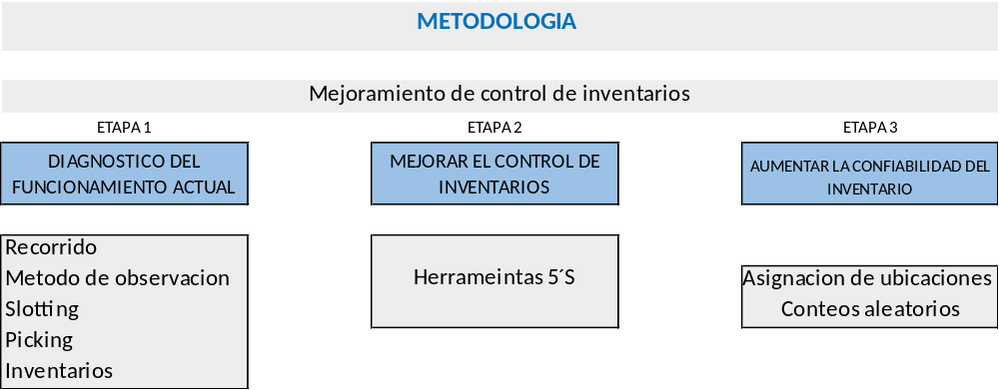
Figure 2 Metodología

3.1 Recorrido y diagnóstico del almacén

Como primera etapa del estudio, se recurrió al método de observación directa, considerado una de las técnicas más efectivas para identificar las condiciones iniciales y problemáticas del entorno a mejorar. A través de recorridos físicos por el almacén de materias primas, se documentó el estado actual de las instalaciones, el orden del área, la distribución de las estanterías y los recorridos realizados por el personal y el montacargas.

El uso de registros fotográficos permitió evidenciar el estado inicial del almacén y analizar detalles que pueden pasar desapercibidos durante la observación directa. Adicionalmente, mediante el diálogo con los colaboradores involucrados en los procesos del almacén, se obtuvo información relevante sobre las principales dificultades operativas, los tiempos de atención, los errores recurrentes y los riesgos existentes.

El recorrido general tuvo como objetivo recolectar información relacionada con los procesos de slotting, picking, gestión del almacén e inventarios, permitiendo contextualizar cada uno de ellos y determinar las condiciones actuales de funcionamiento.

Como resultado de esta etapa, se elaboró un diagnóstico de la situación actual utilizando la herramienta de diagrama causa–efecto (espina de pescado), en el cual se identificaron los principales problemas del almacén y sus causas asociadas, considerando las categorías de métodos, materiales, mano de obra y equipos. Este análisis permitió detectar oportunidades de mejora orientadas al incremento de la eficiencia en el uso de recursos y la eficacia en el cumplimiento de los objetivos del almacén.

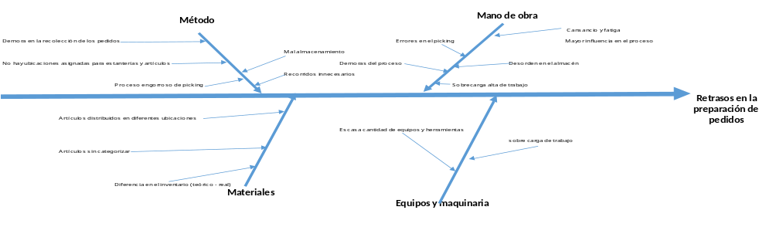
Figura 2 Diagrama de pescado del proceso de almacén de materias primas

3.2 Análisis de procesos evaluados

Slotting:
Se realizó un recorrido completo por el almacén para verificar el estado de las estanterías, la ubicación de los artículos, la marcación y los criterios de categorización existentes.
Se observó que las ubicaciones de los productos no respondían a criterios técnicos de rotación, peso o frecuencia de uso, ni estaban debidamente asignadas en el sistema, lo que evidenció un uso inadecuado del espacio y de los recursos disponibles. La disposición inicial de los materiales fue principalmente aleatoria o funcional, respondiendo a necesidades urgentes, sin haber sido analizada posteriormente para su optimización.

Picking:
Se validó el proceso desde la recepción de las órdenes de producción emitidas por el departamento de Ingeniería hasta la recolección de los materiales. Se dio seguimiento al recorrido realizado por el auxiliar de almacén, así como a la ubicación de la mesa de alistamiento y la báscula utilizada para los materiales que se despachan por peso. Se identificó que la verificación de existencias se realiza de manera manual, revisando físicamente cada SKU, lo que incrementa los tiempos de atención y la probabilidad de errores.

Inventarios y almacén:
Se indagó sobre la realización de inventarios aleatorios y su frecuencia, detectándose la ausencia de una política formal de inventarios. La distribución de los productos no seguía un patrón definido y se encontraron materiales distintos almacenados en una misma ubicación, lo que dificultaba el control del inventario y generaba ajustes frecuentes.

3.3 Implementación de la herramienta 5S

Como parte de las acciones de mejora, se implementó la herramienta de calidad 5S, la cual comprende las etapas de Seiri (clasificar), Seiton (ordenar), Seiso (limpiar), Seiketsu (estandarizar) y Shitsuke (disciplina). La aplicación de esta metodología se realizó directamente en el almacén de materias primas, ejecutando las actividades correspondientes a cada etapa.

La implementación se llevó a cabo mediante jornadas mensuales, permitiendo que la herramienta se integrara de manera progresiva a las actividades normales del almacén y se convirtiera en un hábito operativo. Esta práctica contribuyó a mejorar la gestión de inventarios, el orden visual y la disciplina del personal, sentando un precedente positivo para la organización.

La herramienta fue implementada en dos fases:

Primera fase: Prueba inicial, aplicada en el almacén de materias primas como área piloto, con el fin de asegurar el éxito de la metodología y generar un ejemplo tangible de mejora.

 | ETAPA
 | 1 | 2 | 2
5-S | LIMPIEZA INICIAL | OPTIMIZACION | FORMALIZACION
CLASIFICAR | Separar lo que es útil de lo inútil. | Clasificar las cosas útiles | Revisar y establecer las normas de orden.
ORDEN | Tirar lo que es inútil. | Definir un orden lógico a los objetos. | Colocar a la vista las normas definidas.
LIMPIEZA | Limpiar las instalaciones. | Localizar los lugares difíciles de limpiar y buscar una solución. | Buscar las cusas de la suciedad y eliminarlas.
ESTANDARIZAR | Eliminar lo que no es higiénico. | Identificar las zonas sucias. | Implantar los programas de limpieza.
DISCIPLINA | Trabajo en equipo permanente, respetando los procedimientos.
Tabla 1 Actividades a realizar por etapas
Segunda fase: Ejecución constante, enfocada en la sostenibilidad de los resultados mediante la estandarización de prácticas y la disciplina operativa.

Como resultado de la aplicación de las 5S, se logró un área de trabajo más limpia y ordenada, se redujeron los tiempos de respuesta, disminuyeron los riesgos de accidentes y se minimizaron los ajustes de inventario, generando beneficios tanto operativos como financieros.

 | ETAPA
 | 1 | 2
5's | 1 EQUIPO | 2 TIEMPO (frecuencia semanal)
FORMACION | Facilitador y auxiliar de almacén. | 1 hora
CLASIFICAR | Facilitador y auxiliar de almacén. | 2 horas
ORDEN | Facilitador y auxiliar de almacén. | 1 hora
LIMPIEZA | Facilitador y auxiliar de almacén. | 2 horas
ESTANDARIZAR | Facilitador y auxiliar de almacén. | 1 hora
DISCIPLINA | Trabajo en equipo permanente.
Tabla 2Frecuencia semanal de actividades

3.4 Rediseño del slotting

El rediseño del slotting se consideró un proceso de alta prioridad debido a la naturaleza del almacén de aceros, donde el peso, las dimensiones y la seguridad operativa son factores críticos. El diseño se basó en la categorización de los artículos según su origen, uso, rotación, peso y costo, aplicando el método ABC o principio de Pareto.

Se establecieron criterios de ubicación estratégica que permitieron reducir recorridos, mejorar la seguridad y optimizar el uso del espacio. Se asignó una codificación física y sistémica a cada estantería y entrepaño, facilitando la trazabilidad y la rápida localización de los materiales.

Adicionalmente, se consideraron criterios específicos para el manejo de acero, tales como la zonificación por rotación y tonelaje, el criterio de carga pesada en niveles inferiores, la compatibilidad con los equipos de manejo de materiales y la optimización por longitud de los productos.

3.5 Aplicación del modelo ABC de inventarios

Se realizó un análisis del historial de movimientos y costos del inventario correspondiente al primer cuatrimestre, utilizando el software EB-2. Con esta información se aplicó el modelo ABC de inventarios, permitiendo identificar los artículos de mayor rotación y mayor valor económico.

El análisis se basó en el principio de Pareto, considerando la demanda, el valor unitario y la profundidad histórica de los datos. Los resultados obtenidos sirvieron como base para la reorganización del almacén y la priorización de los controles de inventario.

3.6 Conteos aleatorios

Con base en la clasificación ABC, se desarrolló un plan de conteos cíclicos aleatorios, priorizando los artículos de mayor impacto económico. Cada artículo fue etiquetado con código de barras y se le asignó una ubicación específica en el sistema, permitiendo una consulta ágil y una mayor confiabilidad en los registros de inventario.

3.7 Diseño de matriz de órdenes de producción procesadas

Se diseñó una matriz en Excel que permitió consolidar información actualizada sobre las órdenes de producción procesadas en el almacén, incluyendo fechas de entrega, artículos entregados y pendientes. Esta herramienta facilitó el seguimiento operativo y mejoró la toma de decisiones.

4.-RESULTADOS
La metodología descrita en el Capítulo 3 permitió obtener resultados medibles y observables en el almacén de materias primas. Cada herramienta aplicada generó impactos directos en el aspecto visual, operativo, financiero y de seguridad, los cuales se presentan y analizan en el Capítulo 4.
Esta estructura se alinea directamente con las etapas metodológicas desarrolladas, garantizando coherencia entre el diagnóstico inicial, la implementación de mejoras y la evaluación de resultados.

4.1 Recorrido y diagnóstico inicial

Como resultado del diagnóstico inicial realizado mediante recorridos, observación directa y análisis causa–efecto, se identificaron múltiples deficiencias en la gestión del almacén de materias primas. Entre las principales problemáticas detectadas se encontraron la incorrecta ubicación de los aceros, recorridos excesivos del montacargas hacia el área de cizallado y condiciones de riesgo para el personal operativo, debido a la manipulación de cargas de gran tonelaje sin una distribución adecuada del área.

4.2 Impacto visual, operativo y financiero

La implementación de la metodología 5S generó cambios notorios en el aspecto visual y funcional del almacén de materias primas. La clasificación y ordenamiento de los materiales permitió liberar espacio, eliminar factores de riesgo y mejorar el acceso a los aceros. Asimismo, la estandarización de las prácticas contribuyó a reducir los ajustes de inventario, impactando de manera positiva el valor total del mismo.

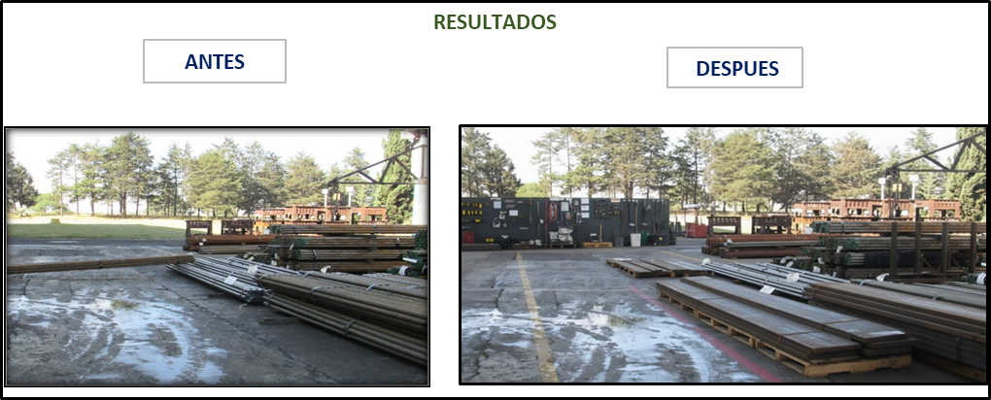
Figura 4 Condiciones del almacén (Antes y después) de aplicada la herramienta 5´s.
Adicionalmente, se identificaron existencias físicas de diversos artículos que, por distintas causas, se encontraban almacenados sin estar debidamente registrados en el sistema de inventarios. Esta situación permitió realizar un ajuste financiero positivo al valor total del almacén.
Los artículos recuperados fueron clasificados por categorías, sometidos a un proceso de conteo físico y, con base en la información obtenida, se efectuó el ajuste correspondiente mediante su registro como entradas en el sistema, lo cual impactó de manera favorable el valor global del inventario.
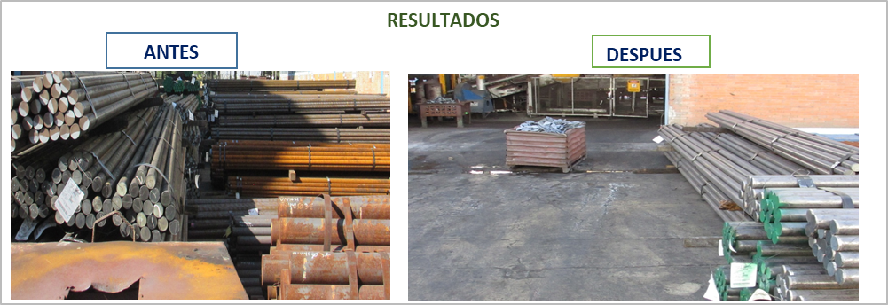
Figura 5 Clasificación de materiales y reacomodo de material

4.3 Reducción de recorridos y mejora en seguridad
El rediseño del slotting y la propuesta de reubicación del almacén junto al área de calentamiento y cizallado permitieron reducir significativamente los recorridos del montacargas. Al ubicar la materia prima en el punto donde inicia el proceso productivo, se evitó el traslado de aceros a largas distancias, disminuyendo el consumo de gas y reduciendo el riesgo de accidentes asociados a la manipulación de cargas de aproximadamente 3,500 kg.

LUGAR ACTUAL DE ALMACEN
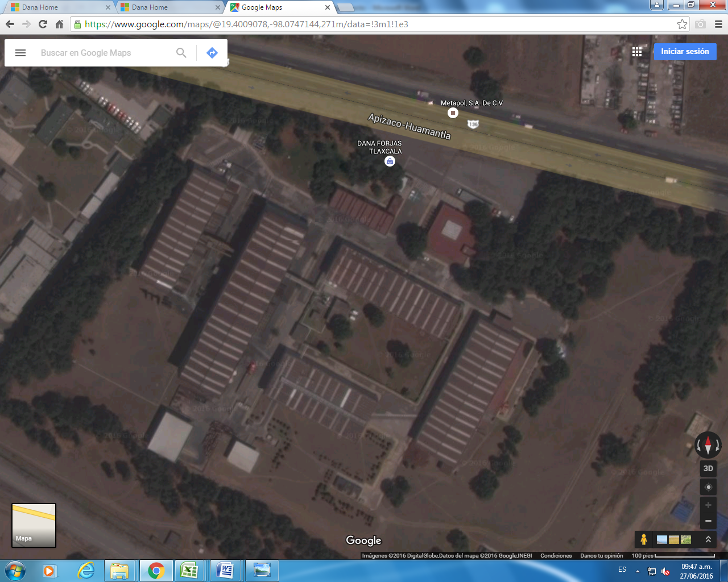
ALMACEN ACTUAL

LUGAR PARA COLOCAR EL NUEVO ALMACEN
Figure 6 Layout actual de la empresa Dana Forjas.
DISTANCIA QUE RECORRE EL MONTACARGAS PARA TRANSLADAR EL ACERO

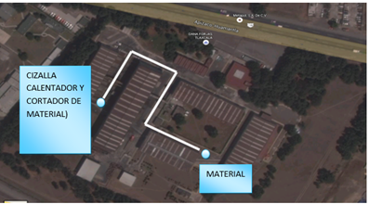
Figure 3 Layout de nueva ubicación de almacén

4. 4 Control y priorización del inventario
La aplicación del modelo ABC permitió identificar los artículos que concentran el mayor número de movimientos y el mayor valor del inventario. Esta clasificación facilitó la asignación de ubicaciones estratégicas para los materiales clase A, mejorando la eficiencia en el picking y fortaleciendo el control del inventario.

Se delimitaron las zonas principales (tabla 3) del almacén de materias primas, principalmente la zona de recepción, almacenamiento, preparación y despacho con la finalidad de conseguir mayor aprovechamiento y reducción de tiempos de traslado.

Distribución Interna del Almacén
Zona de recepción | Área de control de calidad
Zona de recepción | Área de clasificación
Zona de almacenamiento | Baja rotación
Zona de almacenamiento | Alta rotación
Zona de almacenamiento | Productos especiales
Zona de almacenamiento | Selección y devolución de  mercancías
Zona de almacenamiento | Preparación de pedidos

Tabla 3 Zonas determinadas para la distribución interna del almacén

Principios | Descripción
Unidad Máxima | Cuanto mayor es la unidad de manipulación, más se simplifica la operativa; esto reduce los desplazamientos y permite un uso más eficiente del personal
Recorrido Mínimo | Minimizar los recorridos permite agilizar los flujos de trabajo y reducir costos operativos. En proyectos de automatización, trayectos más cortos implican equipos menos complejos y una inversión más rentable.
Espacio Mínimo | Cuanto menor sea el espacio requerido, menor será el coste del suelo y menores serán los recorridos.
Tiempo Mínimo | Cuanto menor sea el tiempo de las operaciones, menor es la mano de obra empleada y el lead time del proceso, y, por tanto, mayor es la capacidad de respuesta.
Mínimo número de manipulaciones | Cada manipulación debe de añadir el máximo valor al producto o el mínimo de coste. Se deben de eliminar al máximo todas aquellas manipulaciones que no añadan valor al producto.
Agrupación | Si conseguimos agrupar las actividades en conjuntos de artículos similares, mayor será la unidad de manipulación y, por tanto, mayor será la eficiencia obtenida.
Balance de líneas | Todo proceso no equilibrado implica que existen recursos sobredimensionados, además de formar inventarios en curso elevados y, por tanto, costosos.
Tabla 4 Principios básicos para flujo de materiales.
Con una mejor distribución de Layout se podría evitar zonas y puntos de congestión, a la vez facilitar las tareas de mantenimiento y poner los medios para obtener la mayor velocidad de movimiento; de esta forma se reduciría de acuerdo a los principios de flujo de materiales de la tabla anterior establecidos el tiempo de trabajo.

4. 5 Mejoramiento de procesos operativos en almacén.

En este punto el trabajo fue agrupar órdenes de trabajo que en este caso requerían el mismo tipo de acero para hacer un solo movimiento con el montacargas hacia el área de despacho y preparación.
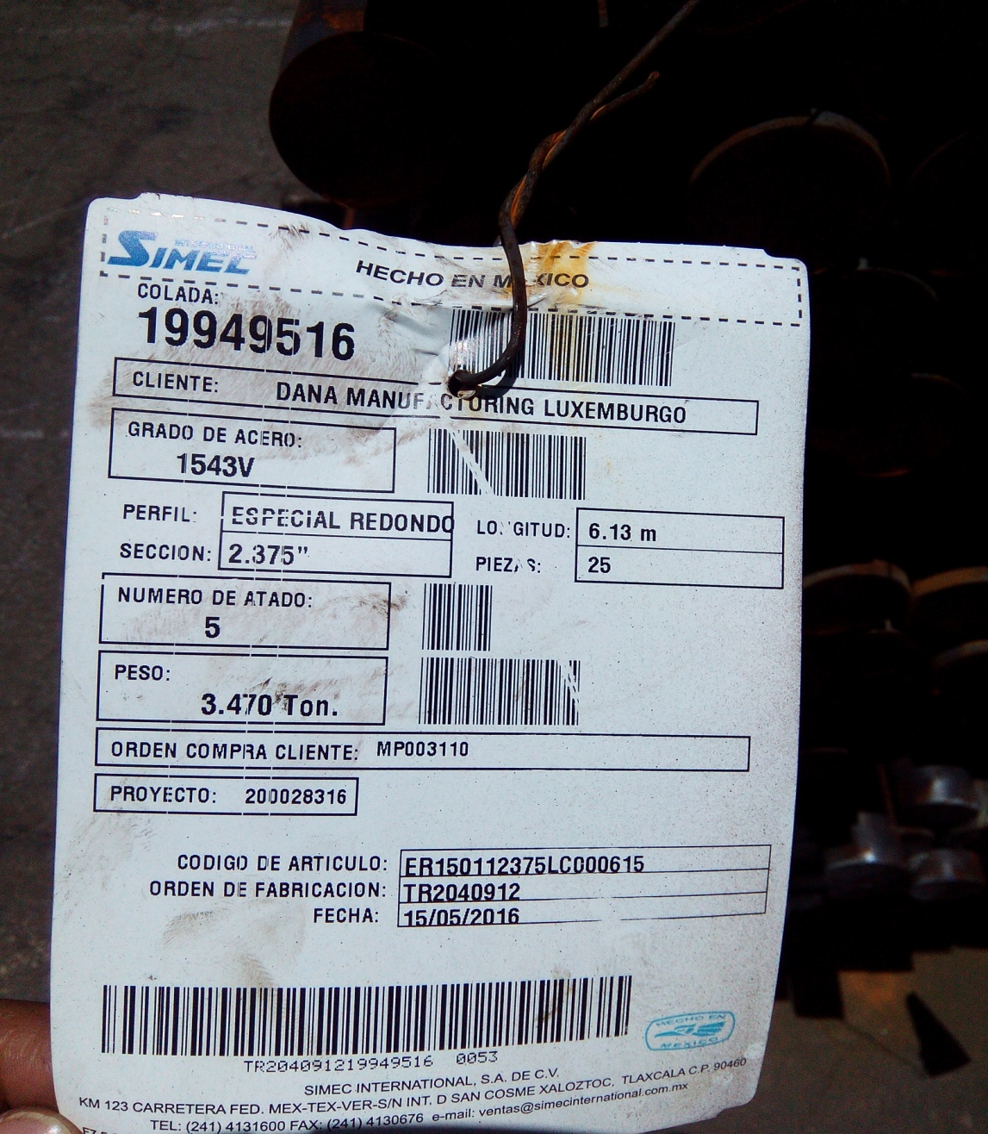
Ilustración 8 clasificación de acero

Los beneficios fueron los siguientes
- Se maximizó el uso de cada ciclo de viaje, logrando mover un mayor volumen de acero en menos tiempo al eliminar recorridos en vacío.

- Reducción de tiempos de ciclo en despacho: Al recibir el material agrupado, el equipo de preparación puede procesar múltiples órdenes del mismo tipo simultáneamente, acelerando la salida de pedidos.

- Disminución de costos operativos: Menor número de desplazamientos se traduce directamente en un ahorro de gas y en la prolongación de la vida útil de los neumáticos y componentes del montacargas.

- Mejora en la seguridad y flujo de almacén: Al reducir el tráfico de maquinaria pesada en los pasillos, se minimizo el riesgo de colisiones mayor organización y espacios más limpios.

CONCLUSIONES
La aplicación de la metodología de las 5S en la empresa Dana de México Corporación S. de R. L. de C. V. división forjas Tlaxcala permitió mejorar la cultura de calidad en la organización.
A la cultura de orden y limpieza en el área de trabajo, le sucedió un significativo incremento enfocado en un mejor control de inventario, logrando optimizar los procesos y tiempos de ejecución.
La disminución de los desplazamientos del almacenista y reducción en los tiempos del proceso de picking reflejando una mejora en la ubicación de los productos por su fácil ubicación y cercanía al estar categorizados por familias y con mayor rotación e interdependencia.
Agrupar órdenes de trabajo que requirieran las mismas características impactando en el tiempo de traslado y surtimiento.
Continuar con la capacitación del personal para seguir reforzado las ubicaciones de los lugares
Generar grupos o círculos de trabajo que incentiven el desarrollo y participación del personal, pero sobre todo que sirva para motivar y acrecentar el ímpetu laboral.

REFERENCIAS BIBLIOGRAFICAS

Referencias
CANTU, A. G. (2000). ENFOQUES PRACTICOS PARA PLANEACION Y CONTROL DE INVENTARIOS. México: TRILLAS.
Daniel Alejandro Agudelo Serna, Y. M. (2018). Dinámica de sistemas en la gestión de inventarios. Universidad de San Buenaventura, 75-83.
David de la fuente Garcia, I. F. (2005). Distribucion en planta. España: Servicio de Publicaciones de la Universidad de Oviedo.
Elizalde-Marín, L. (2018). GESTIÓN DE ALMACENES PARA EL FORTALECIMIENTO DE LA. Revista Observatorio de la Economía Latinoamericana, 8-13.
García, C. O. (2013). Modelos para el control de inventarios en las pymes. Red de Revistas Científicas de América Latina, el Caribe, España y Portugal, 2-8.
García, L. A. (1963). Gestión logística integral tercera edicion. Bogotá, Colombia: Catalogación en la publicación - Biblioteca Nacional de Colombia.
Garcia, L. A. (2011). Gestion Logistíca en centros de distribucion bodegas y almacenes. Bogota: Ecoe Ediciones.
Gonzalez, J. R. (2010). Sistemas de Control Interno. México: Pearson .
GUTIÉRREZ, Ó. P. (2009). UN ENFOQUE MULTICRITERIO PARA LA TOMA DE DECISIONES EN LA GESTIÓN DE. Cuadernos de Administración, vol. 22, 173.
Hirano, H. (1997). 5s para todos 5 pilares de fabrica visual. Madrid : Shingo Prize.
Holgín, C. J. (2017). Fundamentos de control y gestión de inventarios. Cali, Colombia: Programa editorial .
Jara, M. A. (2017). EL MÉTODO DE LAS 5S: SU APLICACIÓN. Universidad Tecnológica ECOTEC, Ecuador., 3-13.
KOTSCHEVAR, L. H. (1986). Management by Menu . Estados Unidos: Educational Foundation of the.
MARCOS ESPAÑA GARCÍA, M. C. (2017). IMPORTANCIA DE LA CAPACIDAD DE ALMACENAMIENTO Y USO. alternativas, 57-66.
Rómulo Edgar Voysest, R. E. (2009). Cadena de abastecimiento: Gestión en entornos competitivos. Lima, Perú.: Universidad Peruana de Ciencias Aplicadas (UPC).
RONALD H. BALLOD. (2005). Logística. Admiministración de la cadena de suministro. MÉXICO: PEARSON EDUCACIÓN.
Valentina Gutiérrez, C. J. (2007). Modelos de Gestión de Inventarios en Cadenas. Universidad del Valle, Escuela de Ingeniería Industrial y Estadística. Ciudad, 135-145.

